МИНИСТЕРСТВО ОБРАЗОВАНИЯ И НАУКИ РОССИЙСКОЙ ФЕДЕРАЦИИ
Федеральное государственное автономное образовательное учреждение высшего образования
«Нижегородский государственный университет им. Н.И. Лобачевского»
Национальный исследовательский университет

Институт информационных технологий, математики и механики
Кафедра математического обеспечения и суперкомпьютерных технологий

Отчет по учебной практике
«Структура хранения матриц специального вида»

Выполнил: студент группы 381706-1
Лембриков Степан Андреевич
___________ Подпись

Научный руководитель:
ассистент каф. МОСТ ИИТММ ___________________ Лебедев И.Г

Нижний Новгород
2018

Содержание
Содержание 2
1. Введение 3
2. Постановка задачи 4
3. Руководство пользователя 5
4. Руководство программиста 7
4.1. Описание структуры программы 7
4.2. Описание структур данных 7
4.3. Описание алгоритмов 9
5. Эксперименты 11
6. Заключение 12
7. Литература 13

Введение
Матрица – математический объект, записываемый в виде прямоугольной таблицы элементов кольца или поля (например, целых, действительных или комплексных чисел), которая представляет собой совокупность строк и столбцов, на пересечении которых находятся её элементы.
Существует разные типы матриц, и вот некоторые из них:
Матрица, у которой отличны от нуля только элементы, находящиеся на главной диагонали, называется диагональной.
Матрица, все элементы которой равны нулю, называется нулевой матрицей.
Верхнетреугольной матрицей n-ого порядка называется квадратная матрица, все элементы которой, расположенные ниже главной диагонали, равны нулю.
В данной лабораторной работе мы и будем рассматривать верхнетреугольные матрицы, а точнее разработку структуры их хранения.

Постановка задачи
Разработка и реализация вспомогательного класса для создания верхнетреугольных матриц TVector.
Разработка и реализация класса матриц TMatrix
Создание класса MyException для обработки исключений, которые могут возникнуть при выполнении различных операций.
Программа, демонстрирующая работу классов TMatrix и TVector.
Написание Google тестов, позволяющих проверить работу программы в автоматическом режиме

Руководство пользователя
При запуске программы будут сгенерированы две случайных верхнетреугольных матрицы, с которыми в дальнейшем будут происходить некоторые операции.
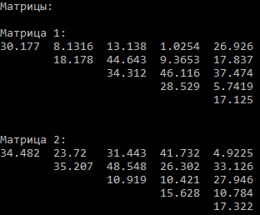
Рис. 1 вывод двух случайных матриц
После этого на экран будут выводится некоторые арифметические операции, первой из которых будет сложение.
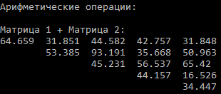
Рис. 2 вывод результирующей матрицы сложения двух изначальных
После этого на экран будет выведен результат вычитание матриц.
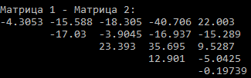
Рис. 3 вывод результирующей матрицы вычитания двух изначальных

После этого на экран будет выведен результат умножения матриц.
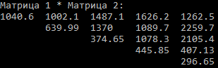
Рис. 4 вывод результирующей матрицы умножения двух изначальных
После этого на экран будет выведен результат деления матриц.
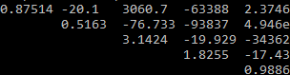
Рис. 5 вывод результирующей матрицы деления двух изначальных
После этого пользователю нужно будет ввести матрицу размерности 3.
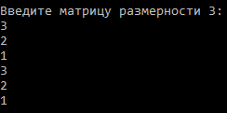
Рис. 6 ввод элементов матрицы
После этого будет выведена введённая пользователем матрица.
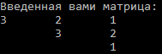
Рис. 7 вывод матрицы
В конце будет проведена проверка производительности и выведено время работы метода, складывающего две матрицы.
Рис. 8 вывод мн-ва в разных представлениях

Руководство программиста

Описание структуры программы
Проект “ Matrix” включает в себя:
- Matrix_main.cpp (в нём находится main)
Проект “ Matrixlib ” включает в себя:
- Matrix.h (описание и реализация класса “ TMatrix ”)
- Matrix.cpp ()
Проект “ MatrixTest” включает в себя:
- MatrixTest.cpp (реализация тестов для класса TMatrix)
- Test_main.cpp (реализация тестов для класса Tset)
Проект “ Vector” включает в себя:
- main.cpp (в нём находится main)
Проект “ VectorLib” включает в себя:
- Vector.h (описание и реализация класса “ TVector”)
- Vector.cpp ()

Описание структур данных
Классы:
- TVector
Поля класса TVector:
- *vec (указатель на вектор)
- size (размер вектора)
Конструкторы класса TVector:
- TVector(int s = 0);
- TVector(const TVector &v);

Деструктор класса TVector:
- virtual ~TVector();
Методы класса TVector:
- int GetSize() const; (размер вектора)
- virtual T& operator[](int pos); (доступ)
Перегрузки класса TVector:
- bool operator==(const TVector &v) const; (сравнение)
- bool operator!=(const TVector &v) const; (сравнение)
- virtual TVector& operator=(const TVector &v); (присваивание)
- TVector operator+(const T &val); (прибавить скаляр)
- TVector operator-(const T &val); (вычесть скаляр)
- TVector operator*(const T &val); (умножить на скаляр)
- TVector operator+(const TVector &v); (сложение)
- TVector operator-(const TVector &v); (вычитание)
- T operator*(const TVector &v); (скалярное произведение)
- friend istream& operator>>(istream &in, TVector<ValType1>& v); (ввод ветокра с клавиатуры)
- friend ostream& operator<<(ostream &out, const TVector<ValType1>& v); (вывод вектора)
- TMatrix (Наследник класса TVector)
Поля класса TMatrix:
Конструкторы класса Tset:
- TMatrix(int s = 10);
- TMatrix(const TMatrix &mt);
- TMatrix(const TVector<TVector<T> > &mt);
Деструктор класса TMatrix:
Методы класса TMatrix:
Перегрузки класса TMatrix:
- bool operator==(const TMatrix &mt) const; (сравнение)
- bool operator!=(const TMatrix &mt) const; (сравнение)
- TMatrix& operator=(const TMatrix &mt); (присваивание)
- TMatrix operator+(const TMatrix &mt); (сложение)
- TMatrix operator-(const TMatrix &mt); (вычитание)
- TMatrix<T> operator*(const TMatrix<T> &MT); (умножение)
- TMatrix<T> operator/(const TMatrix<T> &MT); (деление)
- friend istream& operator>>(istream &in, TMatrix<ValType2> &mt); (ввод матрицы с клавиатуры)
- friend ostream & operator<<(ostream &out, const TMatrix<ValType2> &mt); (вывод матрицы)

Описание алгоритмов
- Перегрузка оператора умножения.
Произведением матриц А и B является такая матрица C = AB, у которой элемент , стоящий в i-ой строке и j-ом столбце, равен сумме произведений элементов i-ой строки матрицы А на соответствующие элементы j-го столбца матрицы B.
Реализация перегрузки оператора умножения представлена, с помощью трех вложенных циклов: по строкам первой матрицы, по столбцам второй матрицы и по элементам текущего столбца второй матрицы.
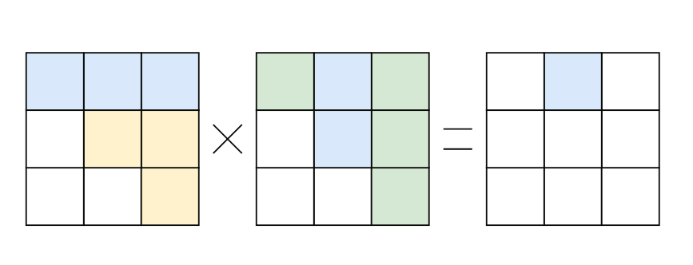
Рис. 9 Умножение верхнетреугольных матриц

- Перегрузка оператора деления.
Делением матриц D и A является такая матрица C = D*, где - обратная матрица к матрице A. Обратная матрица может быть найдена методом Гаусса: Записываем расширенную матрицу :
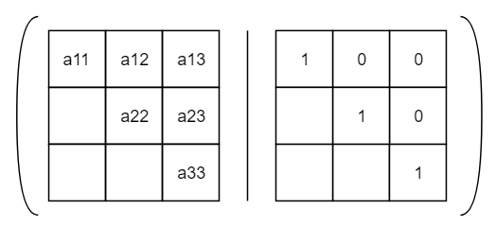
Рис. 10 Расширенная матрица

Далее с помощью элементарных преобразований строк матрицы справа от черты получаем единичную матрицу, а то что получается справа и есть искомая обратная матрица :
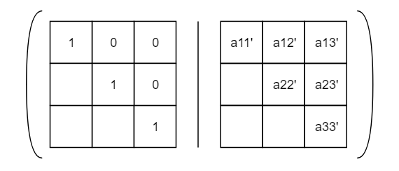
Рис. 11 (Конечная таблица метода Гаусса 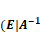))

Эксперименты

Кол-во элементов | Время работы оператора сложения (в млс)  O(n²) | Время работы оператора умножения (в млс)  O(n³)
1000 | 11 | 2 007
5 000 | 221 | 348 286
10 000 | 1 190 | 3 006 943
Комплектующие компьютера:
Процессор Intel Core i-3 8100 3,6 GHz;
Оперативная память: 16 ГБ;
Система: windows 10, 64-х разрядная.

Заключение
Я ещё раз вспомнил, что такое матрица и какие виды матриц существует, но особенное внимание уделил верхнетреугольным матрицам. В результате проведённой работы я понял, как разрабатывается струкутура хранения верхнетреугольных матриц. Я реализовал класс-предок векторов TVector и класс-потомок матриц TMatrix. Также я обеспечил работоспособность тестов и примера использования, произвёл оценку производительности подхода хранения верхнетреуголной матрицы как вектора векторов.

Литература
- Гергель В.П. Методические материалы по курсу «Методы программирования 2»: [Электронный ресурс] // URL: http://www.itmm.unn.ru/files/2018/10/Primer-1.1.-Struktury-hraneniya-matrici.pdf (дата обращения: 19.12.2018)
- Лекция №5 Понятие матрицы. Виды матриц. Действия над матрицами [Электронный ресурс] // URL: https://studopedia.ru/3_74890_lektsiya--ponyatie-matritsi-vidi-matrits-deystviya-nad-matritsami.html (дата обращения: 19.12.2018)
- Матрица - википедия: [Электронный ресурс] // URL: https://ru.wikipedia.org/wiki/%D0%9C%D0%B0%D1%82%D1%80%D0%B8%D1%86%D0%B0 (дата обращения: 19.12.2018)
- Структуры данных [Электронный ресурс] // URL: https://ru.wikipedia.org/wiki (дата обращения: 19.12.2018)

